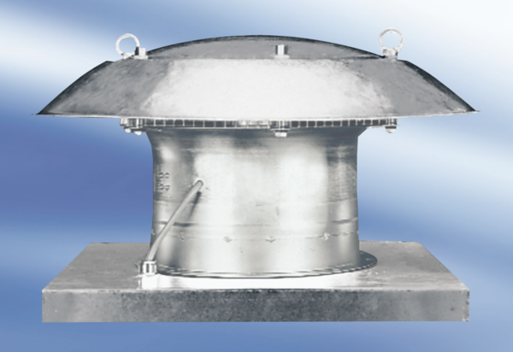Axiální střešní ventilátor EZD40-4AObsah dodávky: 1 kusSortiment:
Typové číslo: 0087.0409Výrobce: MAICO

